السؤال الأول
1- أكتبي خطوات تنشيط جدار حماية ويندوز على حاسبك
2- مالغرض من الخيار public و Private في الواجهه التالية من خلال دراستك لمفهوم جدار الحماية :
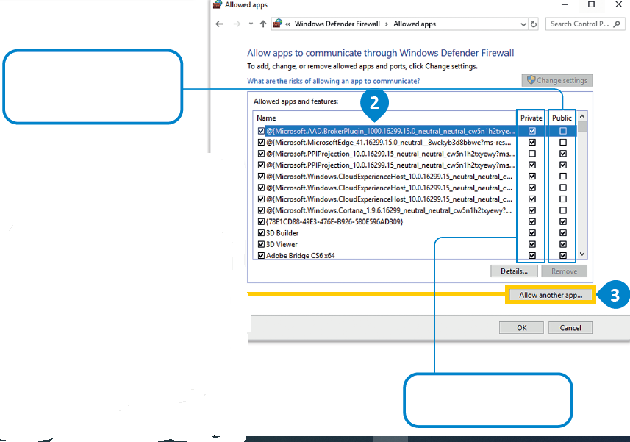

3- أمامك مجموعه من الأذونات صلي كل إذن البوصف الخاص بة
م | الإذن | الاجابة | الوصف
1 | Full control تحكم كامل |  | يسمح للمستخدمين بعرض الملفات و المجلدات
2 | Modify تعديل |  | يسمح للمستخدمين بقراءة و عرض الملفات و المجلدات و تنفيذها
3 | Read Execute قراءة و تنفيذ |  | يسمح بإنشاء ملفات و مجلدات جديده
4 | Read قراءة |  | يسمح للمستخدمين بتعديل الملفات و المجلدات بما في ذلك إنشاء ملفات و مجلدات فرعية جديده
5 | Write كتابة |  | يوفر للمستخدم تحكم كاملاً في الملف او المجلد
6 | List Folder Content

1- أمامك واجهة برنامج وايرشارك (محلل الشبكة ) تعرفي على الأجزاء الناقصة في الواجهة الأساسية :
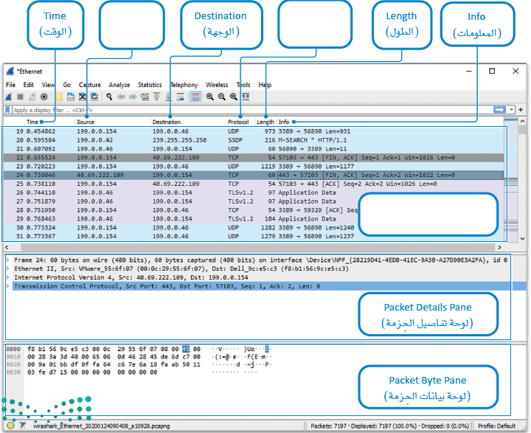

2- أمامك لوحة قائمة الحزمة التي تعرض نتائج الفحص حيث يحوي حزم تصف مراسلات بين أجهزة المستخدمين و الخوادم المركزية
في الحزمة رقم 2 تعرفي على الأجزاء المشار إليها ؟

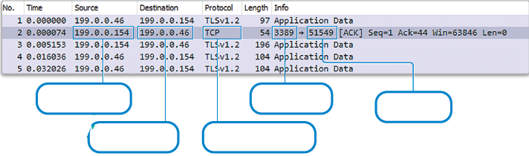

3- أكتبي خطوات تفعيل خيار معلومات الخبير لتحليل تدفق البيانات ؟

................................................................................................................

................................................................................................................
السؤال الثالث : أمامك خوارزمية تشفير للنصوص تعرفي عليها و اكملي الفرغ
def caesar_encrypt(…………………………, …………………………………..):
alphabet_lower = "abcdefghijklmnopqrstuvwxyz"
alphabet_upper = "ABCDEFGHIJKLMNOPQRSTUVWXYZ"
encrypted_message = ""
for char in message:
if char in alphabet_lower:
char_index = alphabet_lower.find(char)
new_char_index = (char_index + key) % 26
encrypted_message += alphabet_lower[new_char_index]
elif char in alphabet_upper:
char_index = alphabet_upper.find(char)
new_char_index = (char_index + key) % 26
encrypted_message += alphabet_upper[new_char_index]
else:
encrypted_message += char
return …………………………………………………………..

